„Városnéző” turisztikai csomag
Látogasson el Zala megyébe és ismerkedjen meg a környék kulturális emlékeivel, hajókázzon a Balatonon!
2 nap / 1 éjszaka – 22.500 HUF / fő

A csomag tartalmazza:
- Szállás: Fészek Fogadó (8754 Galambok, Somogyi Béla utca 14.)
- Bőséges reggeli, helyi termékekkel
- Kültéri kemence használata
- Kerékpár használata (ingyenes)
- Buszos túra a Keszthelyre, városnézés, a Festetics kastély megtekintése
- Hajókirándulás a Balatonon (választható)
- Egy alkalommal bográcsos vacsora, borkostoló korlátlan fogyasztással helyi termelőnél
- Ingyenes internet (Wifi)
- Parkolás a szálláshely parkolójában

Foglalható: 2021. július 1-től (Az ár az idegenforgalmi adó összegét nem tartalmazza)
További információ: A Nap Harmata Alapítvány, Galambok, Somogyi Béla utca 14.
Kapcsolat: www.anapharmata.hu, napharmata@gmail.com, Tel.: 0036/30/830-1297
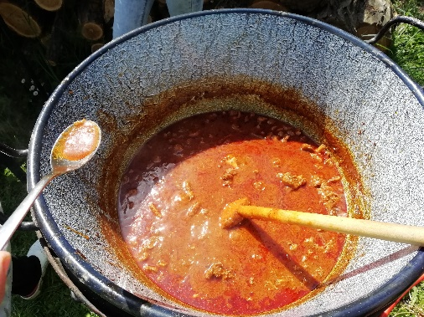
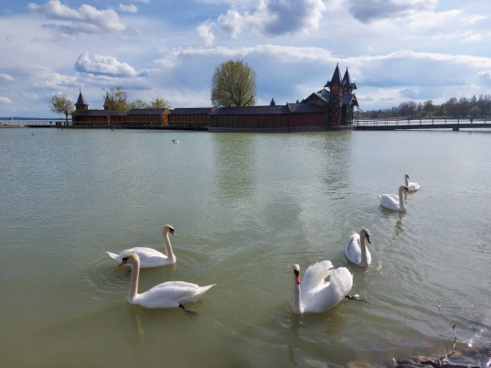

Turistični paket »Ogledi mesta«
Obiščite Županijo Zala in spoznajte kulturno dediščino okolice, ter vozite se z ladjo na Blatnem jezeru!
2 dni / 1 noč – 22.500 HUF / na osebo

Paket vsebuje:
- Nastanitev: Fészek Fogadó (8754 Galambok, Somogyi Béla utca 14.)
- Bogat zajtrk z lokalnimi produkti
- Uporaba zunanje peči
- Uporaba kolesa (brezplačna)
- Avtobusni izlet do Keszthely, ogled mesta in palače Feštetič
- Vožnja z ladjo na Blatnem jezeru (po želji)
- 1x kosilo – bograč, degustacija vin z neomejenim konzumiranjem pri lokalnem predelovalcu
- Brezplačni internet (Wifi)
- Parkiranje v parkirišču nastanitve

Velja od 1. julija 2021. (Cena paketa ne vključuje turistične takse)
Dodatne informacije: A Nap Harmata Alapítvány, Galambok, Somogyi Béla utca 14.
Kontakti: www.anapharmata.hu, napharmata@gmail.com, Tel.: 0036/30/830-1297

